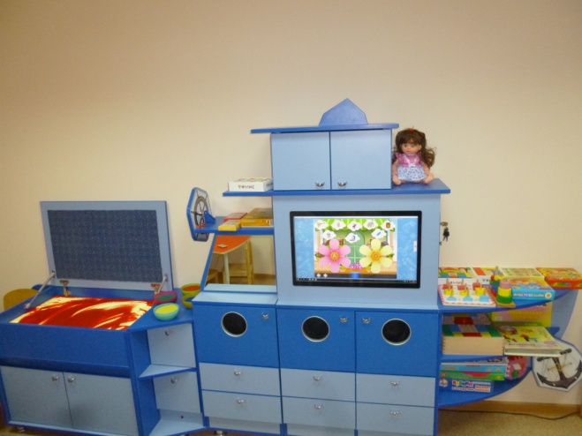
Зона ТСО (технических средств обучения) логопедического кабинета представлена «Логопедической шхуной» это интерактивный развивающий комплекс с коррекционной направленностью содержащий в себе информационно-практический материал, включающий разнообразные компьютерные программы, дидактический материал и методические пособия.

За столом для пескотерапии с подсветкой для развития мелкой моторики рук, дети работают с двумя видами песка – кварцевым и кинетическим. Крышка стола играет роль коврографа.
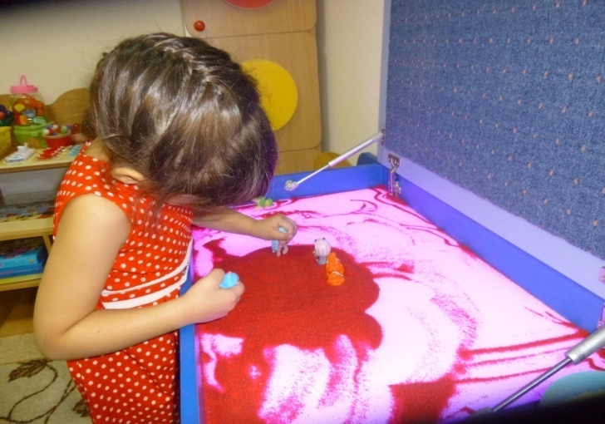
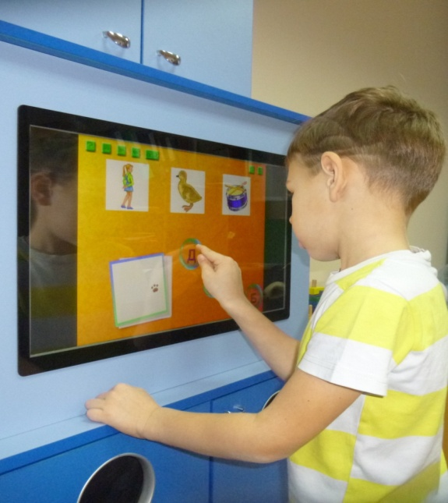
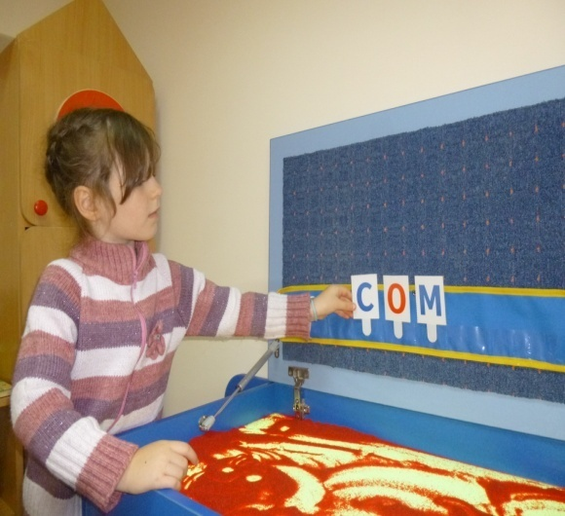
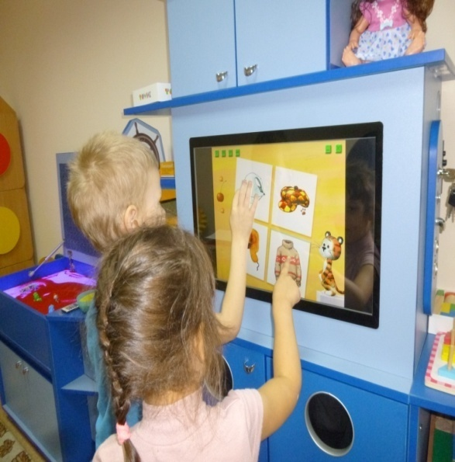
На подгрупповых и индивидуальных занятиях используются развивающие и обучающие игры, научные и практические мультимедийные презентации, игровые упражнения и задания.
В сенсомоторной зоне логопедического кабинета имеется
развивающая игра «Сенсино» - напольная, игра развивает тактильное восприятие ребенка, зрительную и тактильную память, способствует автоматизации навыка распознавания геометрических форм, позволяет развивать коммуникативные навыки. Активно используется на подгрупповых и индивидуальных занятиях.
